Título do artigo, apenas com a primeira letra maiúscula, centralizado, em negrito, com fonte 14

Nome completo do autor 1, fonte 11, negrito, à direita
Nome completo do autor 2, fonte 11, negrito, à direita

Resumo
Apresentam-se, neste texto, os aspectos relativos à formatação do artigo a ser submetido à Revista uox. Duas linhas abaixo do nome do autor, deve aparecer o resumo. Ele deve conter, no máximo, 150 palavras. Em espaçamento simples, com fonte 11, contendo os principais aspectos discutidos no texto, sobretudo o assunto, os objetivos, os resultados e a conclusão. Siga este modelo rigorosamente. As palavras Resumo e Palavras-chaves devem ser grafadas também com tamanho 11 e em negrito.
Palavras-chave: Aqui devem aparecer de duas a cinco palavras-chave, sempre separadas por ponto e vírgula (;), escritas com a primeira letra maiúscula.

Introdução
Os textos enviados para a revista devem ser escritos em português e este texto serve de modelo para a digitação do artigo, siga-o.
Entre o Resumo e a Introdução (depois das palavras-chave) deve haver duas linhas. O artigo deve ter, no máximo, 10 páginas, incluindo tabelas, quadros e figuras; deve ser redigido em língua portuguesa, utilizando Word for Windows ou compatível e ser salvo em formato doc ou pdf. Deve apresentar espaçamento 1,5 entre linhas, com margens laterais de 3 cm; margem inferior de 2,5 cm e superior de 3,5. Não deve haver numeração nas páginas. A fonte a ser utilizada é Times New Roman, tamanho 12. O recuo na primeira linha de cada parágrafo deve ser de 1,5.
O título do artigo não deve ultrapassar três linhas, deve ser redigido em fonte Times New Roman, tamanho 14, todo em maiúsculas, em negrito e centralizado.
Depois da Introdução (caracterizando a pesquisa, a justificativa que levaram à escolha do tema, bem como seus objetivos), devem vir as demais seções.

Segunda seção
A formatação dos títulos das seções é idêntica à da Introdução. Entre as palavras-chave e a introdução, deve haver duas linhas com espaçamento 1,5 em branco. Entre uma seção e outra e entre uma seção e uma subseção, deve haver apenas uma linha 1,5 com espaçamento em branco.
As Tabelas, Figuras e Quadros devem estar incluídos no corpo do texto, próximos do ponto onde estão sendo referenciados. Além disso, devem ser identificados com número e título ou legenda, conforme ilustram o Quadro 1 e a Figura 1 (no corpo do texto, as figuras, quadros e tabelas devem ser digitadas com a primeira letra em maiúscula, como mostrado neste parágrafo). Todo texto que segue após as tabelas, figuras ou quadros deve ser iniciado depois de uma linha em branco. O título dos quadros, tabelas ou figuras deve ter espaçamento simples entre linhas, como mostrado abaixo. Depois de cada quadro, figura ou tabela deve vir uma linha em branco.

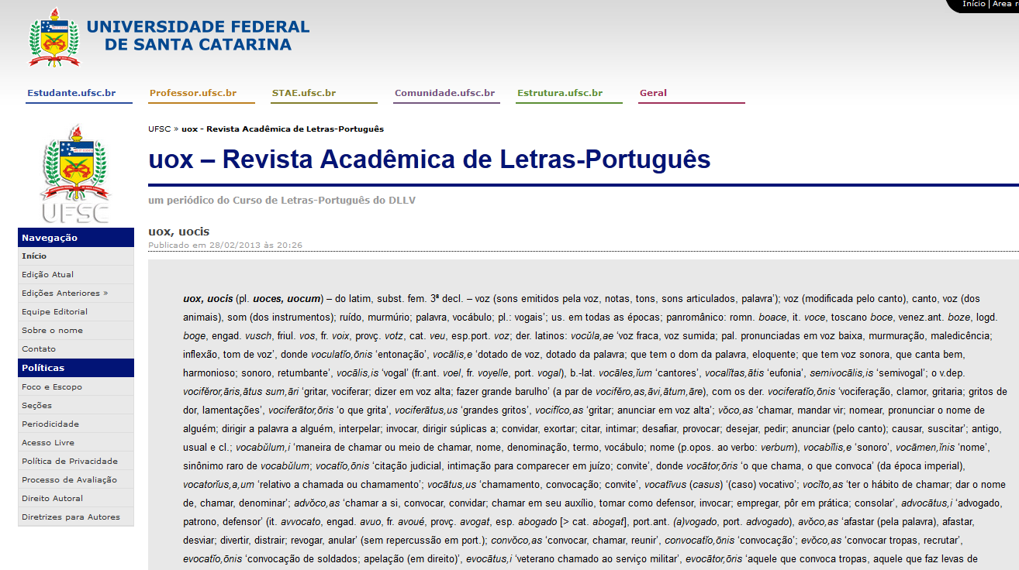

Figura 1: Site da Revista uox, visualizado no endereço: http://revistauox.paginas.ufsc.br/ (título justificado, com espaçamento simples, sem espaçamento entre o quadro e seu título)

ATIVIDADES | PRAZOS
Publicação da Revista-uox | Novembro de 2013
Prazo limite para submissão dos textos | 30 de setembro de 2013

Quadro 1: Datas importantes para aqueles que desejam publicar na Revista uox (título justificado, com espaçamento simples, sem espaçamento entre o quadro e seu título)

As palavras estrangeiras devem ser colocadas em itálico.

  - Referências
As referências devem ser redigidas conforme normas da ABNT. Veja exemplos. E devem ser digitadas com espaço entre linhas simples e uma linha em branco entre as referências.

2.2 Citações

As citações diretas serão postas em aspas. Quando a citação direta tiver mais de três linhas deve vir em um parágrafo separado com recuo de 4 cm. As aspas dentro do trecho citado serão simples. Vejamos exemplos nos dois parágrafos a seguir.
Define-se Fonética Articulatória “como o estudo dos sons da fala na perspectiva de suas características fisiológicas e articulatórias” (SEARA et al., 2011: 17) .
Sabemos também que:
“Os órgãos que utilizamos para produzir os sons da fala não têm como função principal a articulação dos sons. Eles servem primeiramente para respirar, mastigar, engolir, cheirar. A partir desses atos (grifo nosso), já se pode ter ideia de quais são os órgãos envolvidos na fala. O conjunto desses órgãos é chamado de aparelho fonador.” (SEARA, 2008: 11)

Observe que, depois das citações, deve vir entre parênteses o NOME DO AUTOR em maiúsculas, seguido de vírgula, do ano e, depois de dois pontos, o número da página da citação. E, entre a citação e o próximo parágrafo, também deve haver uma linha em branco.
E, quando em uma citação, houver um grifo que não é do autor do trecho citado, deve ser assinalado ao lado do que foi grifado e entre parênteses (grifo nosso), como exemplificado na citação acima.

- Como usar este modelo
Para que seu texto fique conforme o modelo, vá escrevendo seu texto sobre este modelo, assim toda a formatação aqui especificada estará sendo respeitada.
Qualquer dúvida entre em contato com os editores da Revista, pelo e-mail: revistauox@gmail.com.

Referências
CANCLINI, Nestor Garcia. A Socialização da Arte. S. Paulo: Cultrix, 1980, 120p.

DORFLES, G. Desenho e Estética. Revista Brasileira de Desenho, São Paulo, v. 8, n. 21, p.32-36, out./dez. 1992.

SHEPHARD, R. J. Aging, Physical activity and health. United States of America: Human Kinetics, 1997.

www.badesc.gov.br/espaço (acessado em 23/01/2004).

Colocar na nota de rodapé, a instituição do autor 1, escrevendo o nome completo da instituição, se acadêmico, professor ou pós-graduando, nome do curso e o e-mail. Usar fonte 10 e espaço simples. Exemplo: Universidade Federal de Santa Catarina – UFSC. Acadêmico (ou professor) do curso de Letras-Português da Universidade Federal de Santa Catarina nome@nome.com Nota de rodapé em fonte 10 e espaço simples.
Colocar na nota de rodapé, a instituição do autor 2, escrevendo o nome completo da instituição, se acadêmico, professor ou pós-graduando, nome do curso e o e-mail. Usar fonte 10 e espaço simples. Exemplo: Universidade Federal de Santa Catarina – UFSC. Acadêmico (ou professor) do curso de Letras-Português da Universidade Federal de Santa Catarina nome@nome.com Nota de rodapé em fonte 10 e espaço simples

